TFV-2405C

TFV-2407C

TFV-2408C


عزيزي المستخدم ، قبل الاستخدام لأول مرة ، اقرأ هذه التعليمات للاستخدام وفقًا لتعليمات السلامة وتعليمات الاستخدام. أبلغ المستخدمين المحتملين بهذه التعليمات.
ابق هناك لاستخدام لاحق.
قم بفك عبوة الجهاز مع الاحتفاظ بكافة العبوات.

مكواة بخاري

دليل المستخدم

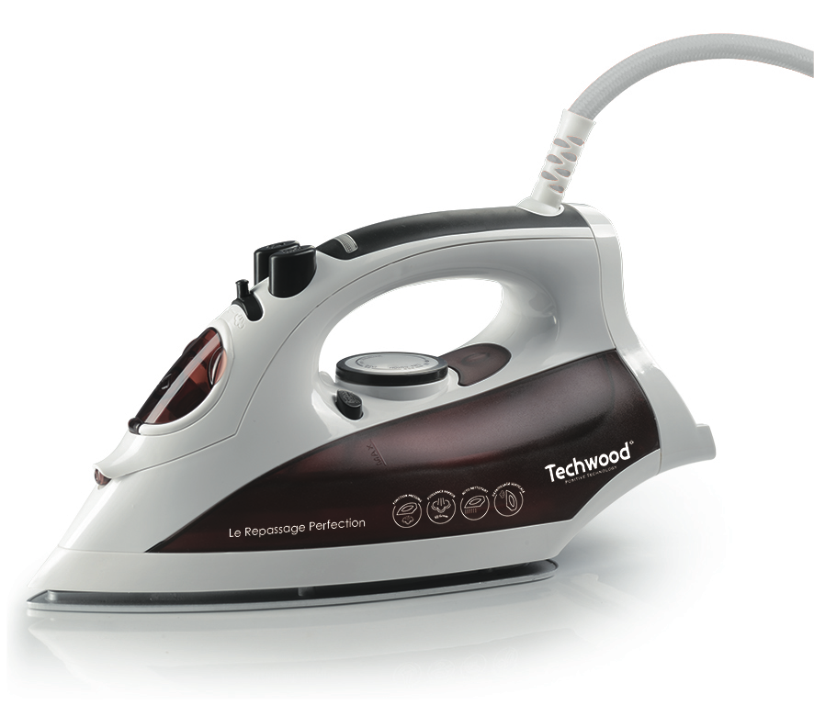
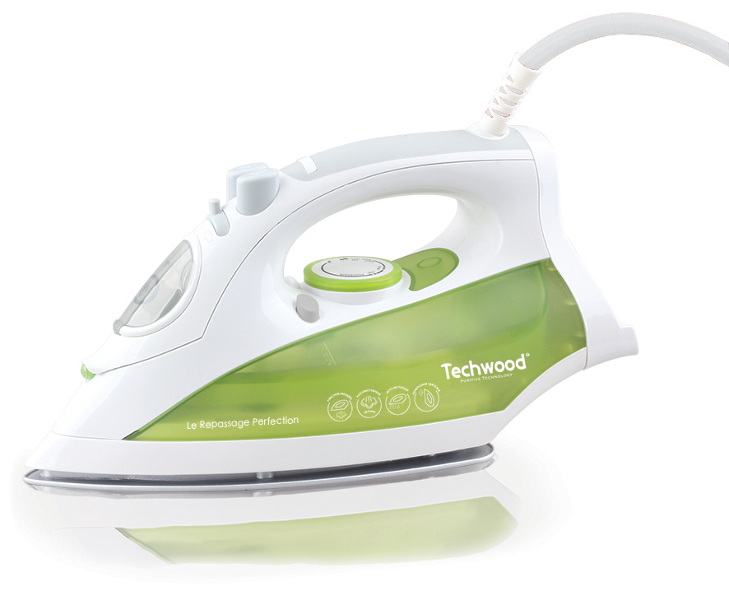
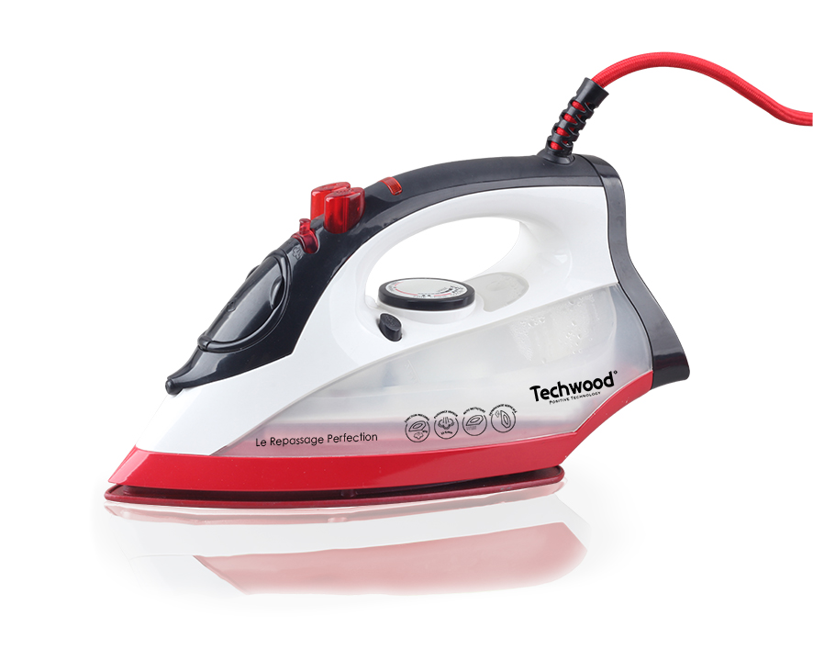
تحذيرات مهمة

TFV-2408C

TFV-2405C

TFV-2407C

اقرأ دليل التعليمات بعناية قبل استخدام هذا الجهاز.
احتفظ بدليل التعليمات هذا.
تحقق من أن جهد التركيب الكهربائي يتوافق مع الجهد المذكور على الجهاز.
هذا الجهاز مخصص فقط للاستخدام المنزلي والاستخدامات المماثلة مثل:
- مطابخ الموظفين ، في المتاجر والمكاتب وأماكن العمل الأخرى.
- بيئة نوع:
• بيوت المزرعة • السرير والإفطار.
- العملاء في الفنادق والموتيلات وأي نوع آخر من البيئة السكنية.
استخدمه باتباع التعليمات الواردة في التعليمات.
لا تستخدم هذا الجهاز أبدًا بالقرب من أحواض الاستحمام أو الاستحمام أو الأحواض أو الأوعية الأخرى التي تحتوي على الماء.
لا تستخدم هذا الجهاز أبدًا بالقرب من رذاذ الماء.
لا تستخدم هذا الجهاز بأيدي مبللة أو رطبة.
إذا تبلل الجهاز عن طريق الخطأ ، قم بإزالة القابس على الفور من المقبس.
أبلغ المستخدمين المحتملين بهذه التعليمات.
لا تترك الجهاز أبدًا دون مراقبة أثناء استخدامه.
يجب استخدام الجهاز للغرض المقصود. لا يمكن افتراض أي مسؤولية عن أي ضرر ، ربما يكون ناتجًا عن الاستخدام غير الصحيح أو سوء التعامل.
يمكن استخدام هذا الجهاز من قبل الأطفال الذين تتراوح أعمارهم بين 8 سنوات وما فوق ، ومن قبل البالغين ، ذوي القدرات البدنية أو الحسية أو العقلية المنخفضة ، أو نقص الخبرة والمعرفة ، إذا تم تدريبهم والإشراف عليهم استخدامه بأمان وفهم المخاطر التي تنطوي عليها.
احفظ المكواة وسلك الطاقة بعيدًا عن متناول الأطفال دون سن 8 ، عند توصيلهم أو تبريدهم.
يجب الإشراف على الأطفال للتأكد من أنهم لا يلعبون مع الجهاز.
يجب ألا يتم التنظيف والصيانة من قبل الأطفال دون إشراف.
لحماية الأطفال ، لا تترك العبوات معلقة (أكياس بلاستيكية ، كرتون ، بوليسترين ، وما إلى ذلك) ولا تدعهم يلعبون مع الأفلام البلاستيكية:
هناك خطر الاختناق.
من وقت لآخر ، افحص سلك الطاقة بحثًا عن أي تلف محتمل.
لا تغمر الجهاز في الماء أو أي سائل آخر لأي سبب.
لا تضع الجهاز في غسالة الصحون.
لا تقم بتثبيت الجهاز بالقرب من الأسطح الساخنة.
لا تستخدم أي جهاز مزود بسلك أو قابس تالف ، أو بعد تعطله أو تلفه في أي شيء.
في حالة تلف كابل الطاقة ، يجب استبداله من قبل الشركة المصنعة أو خدمة ما بعد البيع أو شخص مؤهل مماثل (*) لتجنب أي خطر.
افصل كبل إمداد الطاقة عن الشبكة الكهربائية قبل أي عملية تنظيف وصيانة وتركيب الملحقات.
قم دائمًا بتثبيت هذا الجهاز في بيئة جافة. لا تستخدم هذا الجهاز أو تتركه في الخارج عندما تمطر.
يجب ألا يترك المستخدم المكواة دون رقابة أثناء توصيلها بمصدر الطاقة.
يجب إزالة مأخذ مأخذ التوصيل من مأخذ مأخذ التوصيل قبل ملء خزان المياه.
يجب عدم فتح منفذ التعبئة أثناء التشغيل.
يجب استخدام المكواة ووضعها على سطح ثابت.
عند إعادة المكواة إلى مسندها ، تأكد من استقرار السطح الذي يدعمها.
لا يجب استخدام المكواة إذا تم إسقاطها ، أو إذا كانت هناك علامات تلف واضحة أو تسرب.
لا تستخدم أبدًا الملحقات التي لا توصي بها الشركة المصنعة. قد تشكل هذه خطراً على المستخدم ويمكن أن تتلف الجهاز.
لا تستخدم أبدًا سلكًا أو موصلًا كهربائيًا بخلاف ذلك المرفق مع الجهاز.
لا تحرك الجهاز أبدًا عن طريق سحبه من سلك التيار الكهربائي واحرص على عدم حبس سلك التيار الكهربائي بأي شكل من الأشكال.
لا تلف سلك الطاقة حول الجهاز أو ثنيه.
لا تسمح لسلك الطاقة بالتلامس مع الأجزاء الساخنة في هذا الجهاز.
تأكد من تبريد الجهاز قبل تنظيفه وتخزينه.
لا تلمس أبدًا أجزاء هذا الجهاز التي قد تصبح ساخنة جدًا أثناء الاستخدام. خطر الحروق.
احرص على ألا تتلامس الأجزاء الساخنة للجهاز أبدًا مع المواد القابلة للاشتعال ، مثل الستائر والأقمشة وما إلى ذلك. أثناء تشغيله ، حيث يمكن أن يبدأ حريق.
هذا الجهاز غير مخصص للاستخدام مع مؤقت خارجي أو نظام تحكم عن بعد.
ضع الجهاز دائمًا على سطح مستو وثابت.
تأكد من عدم تغطية الجهاز ولا تضع أي شيء عليه.
قم دائمًا بإزالة القابس من مأخذ الحائط إذا لم يكن الجهاز قيد الاستخدام.
عند استخدام سلك تمديد ، تأكد دائمًا من خلع الكابل تمامًا من البكرة.
استخدم فقط أسلاك التمديد المعتمدة من CE. يجب أن تكون الطاقة المسموح بها 16 أمبير ، 250 فولت ، 3000 واط على الأقل.
يمكن أن يتسبب العطل والاستخدام غير السليم في تلف الجهاز والتسبب في إصابة المستخدم.
يتوافق هذا الجهاز مع المعايير المعمول بها فيما يتعلق بهذا النوع من المنتجات.

(*)الشخص المختص المؤهل:
فني خدمة ما بعد البيع من الشركة المصنعة أو المستورد أو أي شخص مؤهل ومعتمد ومختص لإجراء هذا النوع من الإصلاح.

تحذيرات محددة لهذا التطبيق

افصل المكواة دائمًا قبل ملئها
لا يجب ترك المكواة دون مراقبة عند توصيلها بمصدر الطاقة الرئيسي.

معلومات عامة

يعني الرمز "OPEN BOOK" توصية لقراءة الأشياء المهمة الواردة في الدليل.

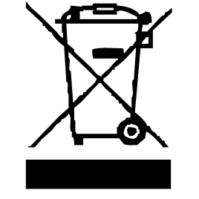
يعني رمز "BIN" المشطوب ، والمختصر WEEE (نفايات المعدات الكهربائية والإلكترونية) ، أنه في نهاية عمرها ، يجب ألا يتم رميها في النفايات المنزلية ، ولكن يتم إيداعها في مركز الفرز المحلي. يساعد استرداد النفايات على الحفاظ على بيئتنا.

يحذر رمز "WALL أو HOT SURFACE" المستخدم من أن جدران الجهاز أو سطحه يمكن أن يصبح ساخنًا للغاية ، وأن يتخذ الاحتياطات اللازمة.


يحذر رمز "STEAM" المستخدم من أن البخار قد يخرج من الجهاز ويتخذ جميع الاحتياطات اللازمة. (خطر الحروق)
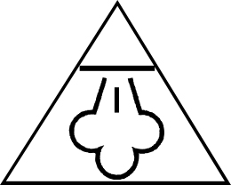

يضمن رمز "علامة CE" الامتثال للمعايير الأوروبية المنسقة الاختيارية ، التي تترجم المتطلبات الأساسية إلى المواصفات الفنية. هذه المعايير ليست إلزامية ولكنها تضمن الامتثال للمتطلبات الأساسية.


يشهد رمز بنفايات (تقييد استخدام بعض المواد الخطرة) المتعلقة بحماية البيئة على أنه بالنسبة لكل من المواد الخطرة الخمسة • الزئبق • الرصاص • الكروم سداسي التكافؤ • منتجات حماية اللهب من PBB و PBDE ، فإن أقصى تركيز هو يساوي أو أقل من 0.1٪ من وزن المادة المتجانسة و 0.01٪ للكادميوم السادس.
يشير رمز "TRIMAN" إلى أن المستهلك مدعو للتخلص من المنتج كجزء من مجموعة منفصلة (على سبيل المثال ، صندوق الفرز ، ومركز إعادة التدوير ، ونقطة الإنزال الطوعية).


رمز "CMIM Marking" هو ضمان الامتثال للمعايير المغربية المنسقة ، الاختيارية ، التي تترجم المتطلبات الأساسية إلى مواصفات فنية. هذه المعايير ليست إلزامية ولكنها تضمن الامتثال للمتطلبات الأساسية.

لمزيد من المعلومات : http://www.quefairedemesdechets.fr

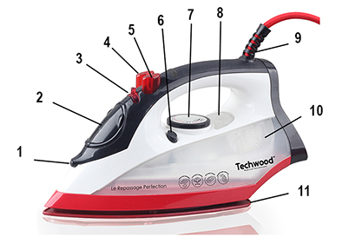
تعرف على جهازك

فوهة الرش
تعبئة خزان المياه
منظم البخار
زر البخار
زر الرش
زر وظيفة التنظيف الذاتي
منظم الحراره
ضوء مؤشر التدفئة
حامي الحبل قابل للتعديل
خزان ماء
وحيد مغطى بالسيراميك

اول استخدام
قبل الاستخدام لأول مرة ، قم بإزالة الجهاز وجميع الملحقات بعناية. قم بتنظيف الغطاء الخارجي والداخلي للجهاز بقطعة قماش مبللة ومسح الجاف.
تعبئة المياه

نوصي باستخدام الماء المقطر.
تأكد من أن المفتاح الدوار للتحكم بالبخار ومقبض التحكم في درجة الحرارة في وضع "إيقاف التشغيل".
ضع المكواة في وضع عمودي بحيث يكون مدخل المياه أفقيًا.
املأ بالماء حتى تصل المياه إلى علامة "MAX" الموضحة على جانب المكواة ولا تملأها أبدًا فوق هذه العلامة.

ضبط درجة الحرارة

اتبع تعليمات الكي على ملصق الملابس. إذا لم يكن هناك تعليمات ولكنك تعرف القماش ، يرجى الرجوع إلى الجدول التالي.
ملاحظة: إذا كان النسيج مصنوعًا من مواد مختلفة ، فحدد دائمًا درجة الحرارة المطلوبة من الأقمشة الأكثر حساسية.

الأقمشة | التحكم في درجة الحرارة | درجة الحرارة المطلوبة
اصطناعي | ● | درجة حرارة منخفضة
الصوف والحرير | ● ● | حرارة متوسطة
القطن والكتان | ● يوريا ماكس | درجة حرارة عالية
استعمال

قم بفك سلك الطاقة بالكامل.
تحقق من أن الجهد الساري في البلد الذي تتواجد فيه يتوافق مع الجهد الموضح على الجهاز.
قم بتوصيل الجهاز بمنفذ في حالة جيدة (مؤرض إذا كان الجهاز من الدرجة الأولى) ، لتجنب أي خطر.
افصل كبل الطاقة عن الشبكة الكهربائية قبل أي تنظيف وصيانة وتركيب الملحقات.
لا تقم أبدًا بتعديل الجهاز.

مكواة بالبخار

ضع المكواة في وضع عمودي واضبط قرص ضبط درجة الحرارة على درجة الحرارة الدنيا / المنخفضة.
أدخل القابس في المقبس ، ثم أدر قرص ضبط درجة الحرارة إلى علامة "درجة حرارة عالية". يضيء الضوء ، مشيرًا إلى أن المكواة تسخن.
عندما ينطفئ الضوء ، يتم الوصول إلى درجة الحرارة المحددة وتكون المكواة جاهزة للاستخدام.
أثناء الكي ، سيتم تشغيل ضوء الحديد تلقائيًا عندما يحافظ الترموستات على درجة الحرارة المحددة (يمكنك الاستمرار في الكي أثناء هذه العملية).
أدر مفتاح التحكم بالبخار إلى الموضع المطلوب.
يتم إنتاج البخار بمجرد تثبيت المكواة بشكل أفقي.

رذاذ

اضغط على زر الرش لرش الماء على الملابس ، كلما دعت الحاجة.
ملاحظة: عند استخدام وظيفة رش الماء ، تأكد من وجود كمية كافية من الماء في الخزان. كن على علم أنك ستحتاج إلى ضخ المياه عدة مرات باستخدام زر الرش لبدء وظيفة الرش.

تكرير رأسي بالبخار

اضغط على زر البخار لتوليد دفقة قوية من البخار يمكنها اختراق الأقمشة وتنعيم حتى أصعب التجاعيد. انتظر بضع ثوان قبل الضغط مرة أخرى.
بالضغط على زر البخار على فترات منتظمة ، يمكنك أيضًا استخدامه عموديًا للستائر ، والملابس المعلقة ، إلخ.)
ملاحظة: لا يمكن استخدام وظيفة البخار إلا في درجة حرارة عالية. أوقف انبعاث البخار عندما يضيء ضوء المؤشر ، ثم أعد تشغيل الكي فقط بعد انطفاء ضوء المؤشر.
الكي الجاف

بالنسبة للكي بدون بخار ، اتبع التعليمات الواردة في قسم "الكي بالبخار" ، ومع ذلك ، يجب أن يظل زر ضبط البخار في الوضع "O" (بدون بخار).

التنظيف والصيانة

افصل الجهاز دائمًا واتركه يبرد قبل تنظيفه.
نظف الجزء الخارجي من الجهاز باستخدام إسفنجة أو قطعة قماش مبللة قليلاً.
لا تغمر الجهاز أبدًا في الماء أو أي سائل آخر!
لم أستعمل أبدا منتجات جلخ ، فرشاة سلك أو أي شيء حاد آخر.
بعد الاستخدام ، ارفع المكواة: املأ الحفرة لأسفل وفوق الحوض أو الوعاء لتفريغ الماء المتبقي في الخزان.
أدخل القابس في المنفذ واضبط الترموستات على "MAX" لمدة دقيقتين لتبخر الماء المتبقي ، ثم افصل المكواة واتركها تبرد قبل وضعها.

تنظيف تلقائي

من المستحسن تنظيف المكواة كل 10-15 يومًا!
لفعل هذا :
املأ خزان المياه
اضغط على زر تنظيم البخار (3) لوضعه 0.
اضبط الترموستات (7) على الوضع "MAX"
قم بتوصيل المكواة بمصدر الطاقة.
انتظر حتى يضيء ضوء مؤشر التسخين.
عندما يكون ضوء المؤشر قيد التشغيل ، افصل قابس الطاقة وضع المكواة فوق الحوض.
اضغط فورًا على زر التنظيف الذاتي (6) ، وسوف يتدفق الماء من فتحات رذاذ البخار في قاعدة المكواة.
عندما يكون خزان المياه فارغًا ويتوقف تدفق المياه ،
مرر قطعة قماش ناعمة أو إسفنجة مبللة فوق القاعدة لإزالة البقايا.
ضع المكواة على دعامة ثابتة حتى تجف.
جفف القاعدة قبل تخزين المكواة.

تخزين

- تأكد من أن الجهاز بارد وجاف تماما.
- لا تقم بلف السلك الكهربائي حول الجهاز ، فقد يؤدي ذلك إلى تلفه.
- احتفظ بالجهاز في مكان بارد وجاف ، بعيدًا عن متناول الأطفال.
ضمان

قبل التسليم ، تخضع جميع منتجاتنا لرقابة صارمة.
هذا الجهاز مضمون لمدة 24 شهرًا من تاريخ شراء المنتج من قبل المستهلك.
الوثائق الداعمة هي:
• الفاتورة و
• شهادة الضمان (الموجودة على جانب أو أسفل الصندوق) مختومة ومكملة.
بدون هذه المستندات الداعمة ، لا يمكن إجراء استبدال مجاني أو إصلاح مجاني.
خلال فترة الضمان ، نعتني ، مجانًا ، بالأعطال في الجهاز أو الملحقات ، الناشئة عن عيب في المواد أو التصنيع عن طريق الإصلاح أو الاستبدال.
لا تؤدي خدمات الضمان إلى تمديد فترة الضمان ولا تؤدي إلى ضمان جديد!
في حالة المطالبة بالضمان ، أعد الجهاز بالكامل إلى الوكيل ،
في عبوته الأصليةيرافقه دليل الشراء.
إن كسر الزجاج أو الأجزاء البلاستيكية هو مسؤوليتك في جميع الأحوال
عيوب في الملحقات أو الأجزاء التي ترتدي (على سبيل المثال: فرش السيارات ، الخطافات ، أحزمة القيادة ، جهاز التحكم عن بعد الاحتياطي ، فرش الأسنان الاحتياطية ، شفرات المنشار ، إلخ) بالإضافة إلى التنظيف ، لا يتم ضمان صيانة الأجزاء المستبدلة أو استبدالها ، وبالتالي فهي تدفع!
في حالة التدخل الأجنبي ينقضي الضمان.
بعد انتهاء فترة الضمان ، يمكن إجراء إصلاحات مقابل الدفع من قبل خدمة تجارية أو إصلاح متخصصة.
في حالة التدخل الأجنبي ينقضي الضمان.

خصائص تقنية

طعام 220-240 فولت~ 50/60 هرتز
قوة 2000-2400 واط
اساسي صف دراسي أنا
صنع في جمهورية الصين الشعبية

المواصفات عرضة للتغيير دون إشعار

الأرض

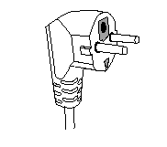
هذا الجهاز مجهز بمأخذ كهربائي مؤرض. يجب توصيله بمأخذ حائط مثبت بشكل صحيح بمأخذ تأريض.
ملاحظات: إذا كان لديك أي أسئلة بخصوص التأريض أو التوصيل الكهربائي ، يرجى استشارة الموظفين المؤهلين.
في حالة حدوث ماس كهربائي ، يقلل التأريض من خطر حدوث صدمة كهربائية من خلال السماح بتصريف التيار عبر السلك الأرضي.

تنبيه: في حالة حدوث خطأ ، لا تفتح العلبة ولكن اتصل بفني مؤهل للإصلاحات.

يتوافق هذا الجهاز مع توجيهات CE ، تم اختباره وفقًا لجميع التوجيهات الأوروبية المعمول بها ، مثل: التوافق الكهرومغناطيسي (EMC) والجهد المنخفض (LVD).

هذا الجهاز لديه تم تصميمه و صنع باحترام من الماضي اللوائح و المتطلبات الفنية من حيث السلامة.

Produit importé par Sotech International
" LE PERIPOLE " N°A107
33, Avenue du Marechal de Lattre de Tassigny
94120 Fontenay sous Bois - France

